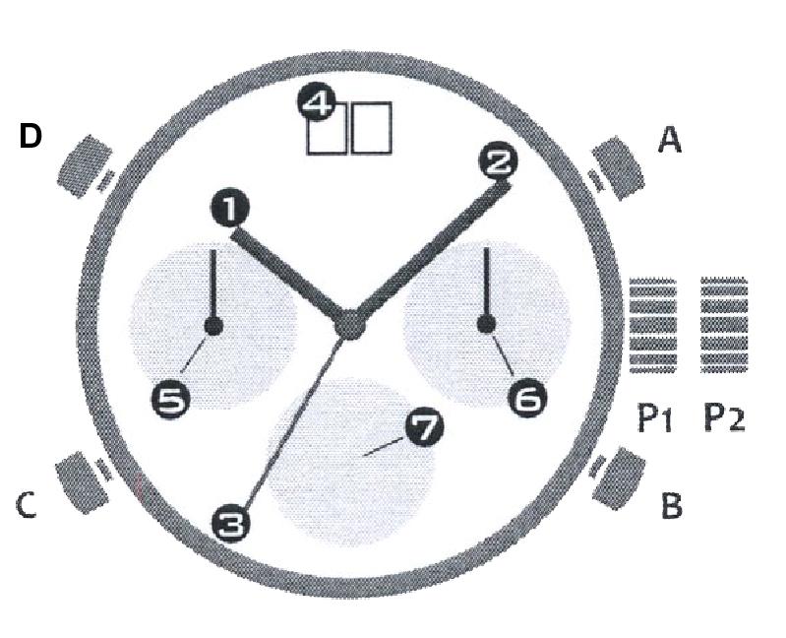
Náramkové hodinky JVD Seaplane W50

hodinová ručka
- minutová ručka
- vteřinová ručka
- datum (rok a měsíc)
- ručka den v týdnu
- ručka datum (den v měsíci)
- Průhled na strojek

Nastavení korunky
P1- Korunka v základní pozici – běžný provoz
Strojek se natahuje automaticky pohyby zápěstí
P2- Korunka v pozici pro nastavení času

Funkce tlačítek
A – nastavení měsíce
B – nastavení data
C – Nastavení dne v týdnu
D – Nastavení roku

!POZOR- důležité!:
- Nikdy nenastavujte datum v době mezi 23.00 a 04.00. V tuto dobu některé části strojku nepracují a používáním mohli by se poškodit!
- Dvoumístné datum má maximální hodnotu 39. Na začátku každého měsíce je nutné datum ručně nastavit na správnou hodnotu.

Vlastnosti:
Frekvence oscilace: 21600 za hodinu (třída AA)
Doba chodu při plném natažení: ≥42 h
Možná odchylka: -15~ +35 vteřin za den

Na trh dodává:
Jasněna Vláhová
Nové Město nad Metují
www.vlahova.cz



Náramkové hodinky JVD Seaplane W50

hodinová ručka
- minutová ručka
- vteřinová ručka
- datum (rok a měsíc)
- ručka den v týdnu
- ručka datum (den v měsíci)
- Průhled na strojek

Nastavení korunky
P1- Korunka v základní pozici – běžný provoz
Strojek se natahuje automaticky pohyby zápěstí
P2- Korunka v pozici pro nastavení času

Funkce tlačítek
A – nastavení měsíce
B – nastavení data
C – Nastavení dne v týdnu
D – Nastavení roku

!POZOR- důležité!:
- Nikdy nenastavujte datum v době mezi 23.00 a 04.00. V tuto dobu některé části strojku nepracují a používáním mohli by se poškodit!
- Dvoumístné datum má maximální hodnotu 39. Na začátku každého měsíce je nutné datum ručně nastavit na správnou hodnotu.

Vlastnosti:
Frekvence oscilace: 21600 za hodinu (třída AA)
Doba chodu při plném natažení: ≥42 h
Možná odchylka: -15~ +35 vteřin za den

Na trh dodává:
Jasněna Vláhová
Nové Město nad Metují
www.vlahova.cz

